|  |  |
| --- | --- |
| An alle  Faustballvereine im  Rheinischen Turnerbund e.V.  **Mitkenntnis**  Referentin Sport, Frau Miriam Wenzel  Referent Wettkampfsport, Herr Silas Bürstinghaus  TK-Faustball, Trainerstab, Wettkampfrat  Verbands- und Gaufachwarte Faustball | **TECHNISCHES KOMITEE  FAUSTBALL**  Datum: 01. Januar 2025 |

**Ausschreibung**

**Hobby-Runde Feld-Faustball 2025 (FF 2025)**

# Ausschreibung

Liebe Faustballfreunde,

wir laden alle Spielerinnen und Spieler sowie alle anderen Beteiligten der Vereine im Rheinischen Turnerbund zur Hobby-Runde im Feldfaustball 2025 recht herzlich ein.

# Saison-Vorbereitung

Diese Ausschreibung richtet sich an alle Vereine, die am Meisterschaftsspielbetrieb im RTB teilnehmen, und diejenigen Vereine, die hobbymäßig Faustball spielen.

Die Vereine, die am Meisterschaftsspielbetrieb im RTB teilnehmen, werden gebeten, die ihnen bekannten Hobbyfaustballer*innen in Ihrer Region zu kontaktieren und später bei der Mannschaftsmeldung und bei der Durchführung der Hobby-Turniere zu unterstützen.

Die gemeldeten Vereine werden über die Homepage rtbfaustball.de bekanntgegeben, damit die Ausrichter der Turniere wissen, welche Hobby-Mannschaften im RTB an der Spielrunde teilnehmen wollen.

# Spielberechtigung

Spielberechtigt sind alle Hobby-Faustballer*innen; das Mindestalter beträgt 10 Jahre. Es dürfen in jeder Mannschaft auch in begrenzter Zahl Spieler*innen teilnehmen, die in den aktiven Runden mitspielen, bei den Leistungsklassen allerdings maximal in der Landesliga. (s. Spielregeln!). Mannschaften aus mehreren Vereinen sind erlaubt.

# Spielregeln

Gespielt wird auf Feldern der Größe 18 x 9 Meter (Volleyball-Feld). Die Netzhöhe beträgt 1,80 Meter. Die Spielzeit beträgt 2 x 10 Minuten. Gespielt wird mit den Bällen der Jugend U12 (weiß-blau).

Zu einer Mannschaft gehören 4 Spieler*innen (mindestens 3 Spieler*innen) gleichzeitig auf dem Feld, maximal davon 1 aktiver Spieler; In einem Spiel können maximal 8 Spieler*innen beliebig gegeneinander ausgetaucht werden, davon maximal 2 aktive Spieler. Die Mannschaften rotieren nach jedem eigenen Fehler im Uhrzeigersinn.

Die Angabe erfolgt immer durch die Spieler*innen vorne rechts.

Männer dürfen den Ball nur von unten über die Leine spielen.

# Termine

Wir empfehlen für die Ausrichtung der Turniere Termine nach Abschluss der Meisterschaftssaison.

Es steht aber jedem frei, Turniere auch während der Meisterschaftsrunde auszurichten.

# Durchführung der Turniere

Die Vereine, die eine Halle zur Verfügung hat, laden als Ausrichter andere Vereine ihrer Wahl zu einem Turnier ein. Sobald Termin und die teilnehmenden Mannschaften feststehen, wird der TK-Beauftragte für Wettkampfwesen in formiert; dieser richtet das Turnier in faustball.com ein, Somit können dort vom Ausrichter die Spielkarten gedruckt und die Spielergebnisse erfasst werden.

Der gastgebende Verein bestimmt den Wettkampfleiter des Turniers, der in faustball.com eingetragen wird.

Die Turnierergebnisse werden auf der Homepage rtbfaustball.de veröffentlicht.

# Meldung und Meldeschluss

Die Meldung zur Hobbyrunde ist auf dem Meldebogen an den TK-Beauftragten für Wettkampfwesen zu richten.

**Heinz Werner Espelmann, Ulmenallee 42, 45478 Mülheim  
Mail-Adresse: hawe-e@t-online.de**

**Meldeschluss: 15. April 2025**

Mit freundlichen Grüssen

**TK-Faustball**

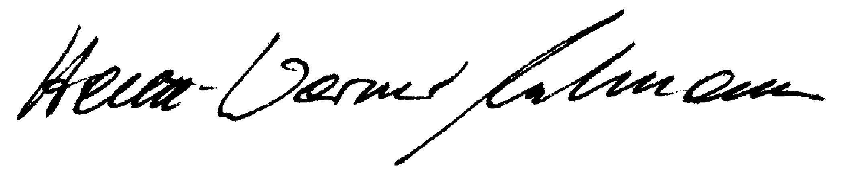

Heinz-Werner Espelmann

Beauftragter für Wettkampfwesen